Первая строительная газета Керчи «Русский дом»
Все для покупки, продажи, ремонта, строительства жилья! И даже больше!
Распространяется БЕСПЛАТНО: по домам (почтовым ящикам), офисам, торговым центрам,
а также на паромной переправе и центральном рынке.
Тираж – 20000 экз., выпускается 1 раз в месяц.
Формат издания А3 - 4 полосы 1-я и посл. стр. - полноцвет, 2,3 стр. – ч/б
тел. + 7 978 796 61 96 - редакция газеты.
Адрес редакции (до 31 декабря 2014 года.): Пролетарская, 17 ТЦ «Лабиринт», офис 2
Коммерческое предложение
Предлагаем Вам в аренду рекламные площади (блоки) в газете «Русский дом»!
Размещая рекламу в газете, Вы гарантированно:
- Получаете 20000 ЭКЗЕМПЛЯРОВ ПЕЧАТНОЙ РЕКЛАМЫ своего бизнеса, которые мы распространяем самостоятельно, и Вам не надо ломать голову как ее «донести» до Вашего потенциального клиента. Это наша забота!
Дополнительно принимаем заказы на распространение Вашей рекламной продукции.
- «Русский дом» - это первая строительная газета Керчи, подобных изданий в городе нет. Специфика газеты - строительство, ремонт, недвижимость, сопутствующие услуги и товары. Таким образом Ваша реклама, попадет непосредственно В РУКИ ПОТРЕБИТЕЛЯ Ваших товаров и услуг.
- Читатель получает ТОЛЬКО ПОЛЕЗНУЮ информацию, без рекламы косметики, медицинских услуг и т.д., а значит, ЭФФЕКТИВНОСТЬ рекламы возрастает.
- Газета это удобно – потребители могут полистать ее в любое время, например: ожидая очереди на паром, в поликлинике, в гостинице. Кроме того, читатель, может вспомнить про газету (рекламу) позже, когда ему понадобятся услуги, а значит, реклама в газете РАБОТАЕТ ДОЛЬШЕ, чем по радио и ТВ!
- НАШИ ЧИТАТЕЛИ – ВАШИ ПОТЕНЦИАЛЬНЫЕ КЛИЕНТЫ! Первоочередная задача редакции - сделать газету ожидаемой и читаемой у абсолютно разной аудитории: от студентов до пенсионеров.
Рубрики нашего первого номера:
- «Шумел камыш, деревья гнулись на крышах города Керчи» - о ремонте керченских крыш.
- Материнский капитал в Крыму: Как получить и потратить грамотно!
- Оформляем недвижимость в Крыму - юридические консультации адвоката РФ.
- Актуальные объявления недвижимости в Крыму.
- Объявления о работе, услугах.
- Гороскоп на 2015 год – строим жизнь по астрологическому прогнозу!

- НОВОГОДНИЙ БОНУС ДЛЯ РЕКЛАМОДАТЕЛЕЙ! Размещая рекламу в декабрьском выпуске, Вы автоматически становитесь спонсором новогодних подарков детским домам Керчи. Ваше имя будет фигурировать в благодарственном письме в газете «Русский дом».
- БОНУС АГЕНТСТВАМ НЕДВИЖИМОСТИ – Керченские объявления по недвижимости попадут в предложения Сибирского федерального округа (газета «Русский дом» г. Новокузнецк, тираж 60000 экз.)
«Русский дом» - это потенциальный партнер Вашего бизнеса!

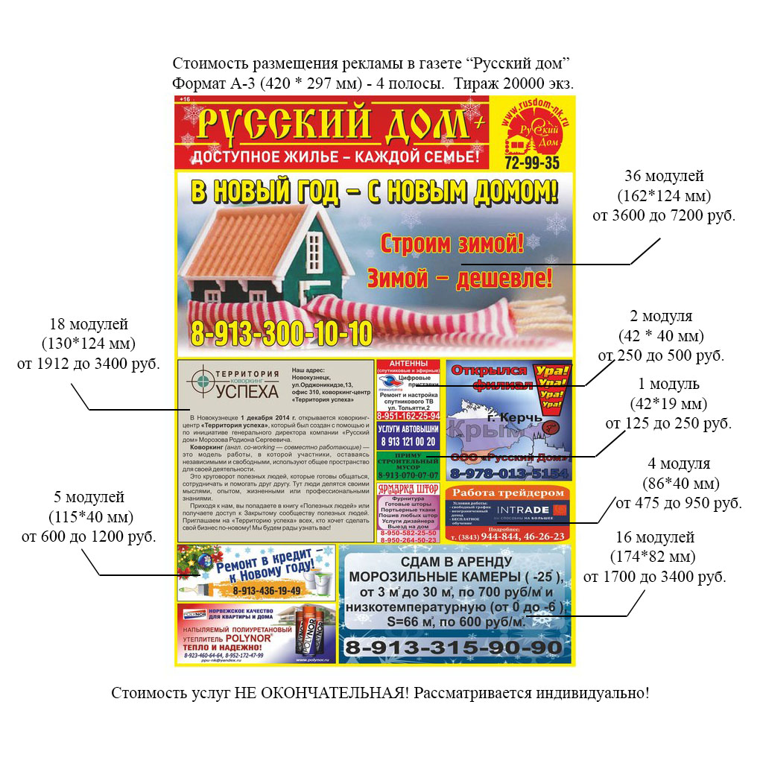
Развернутую информацию можно посмотреть в приложении - прайс.
Позвоните редактору по телефону + 7 978 796 61 96 Дарья. И договоритесь о встрече на удобной для Вас территории!

